Lección 9: Toda clase de números en la recta numérica
- Ubiquemos números en la recta numérica cuando tenemos la ubicación de una fracción.

Calentamiento: Cuál es diferente: Muchas rectas numéricas
¿Cuál es diferente?
A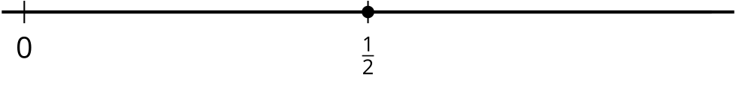
B
C
D

9.1: Ubiquemos el 1 otra vez
- Ubica y marca el 1 en cada recta numérica.

- Usa cualquiera de las rectas numéricas para explicar cómo ubicaste el 1.
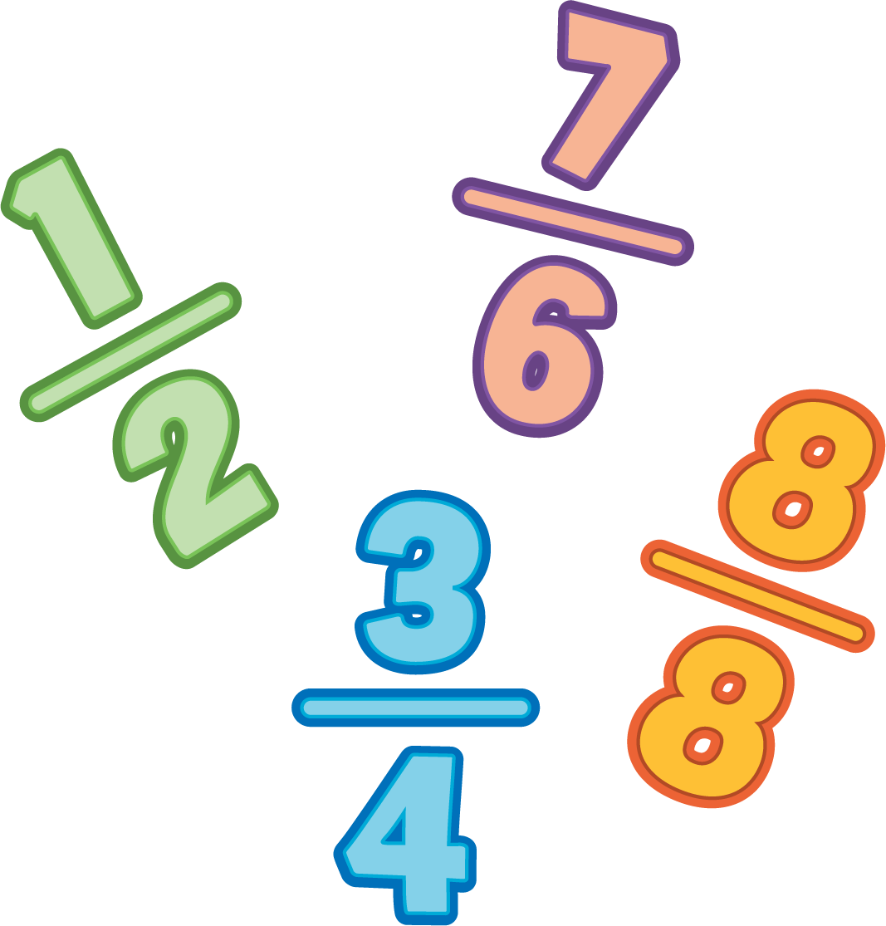

9.2: Ubiquemos $\frac{3}{4}$
Ubica y marca $\frac{3}{4}$ en la recta numérica. Prepárate para explicar cómo razonaste.

Section Summary
Section Summary
En esta sección, ubicamos y marcamos fracciones en la recta numérica. Aprendimos cómo partir la recta numérica desde 0 hasta 1 para ubicar fracciones unitarias.
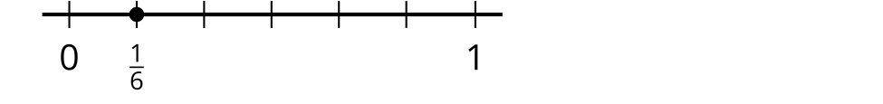
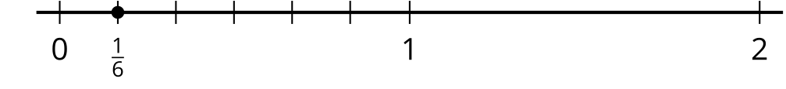
Después, usamos la ubicación de las fracciones unitarias para ubicar otras fracciones.
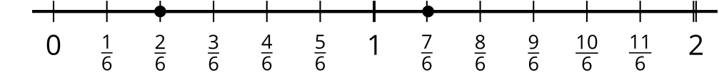
También aprendimos que algunas fracciones están en el mismo lugar de la recta numérica que los números enteros. Aquí podemos ver que $\frac{6}{6}$ se ubica en el mismo lugar que el 1 y que $\frac{12}{6}$ se ubica en el mismo lugar que el 2.
Al final de la sección, usamos lo que entendemos sobre las fracciones unitarias para ubicar el 1 en la recta numérica cuando solo conocíamos la ubicación de una fracción.
© CC BY 2021 Illustrative Mathematics®

